臺中市政府衛生局－家庭照顧者支持性服務共融據點
附件2
新進家照專員職前教育訓練實施計畫
壹、緣起
為使臺中市家庭照顧者支持性服務落實在地化、多元化，服務據點數及人力持續增加，亦配合政策轉型為共融據點。為維持服務專業度、穩定服務品質，爰辦理新進家照專員在職教育訓練，透過督導機制及經驗傳承方式，使新進人員得以於短時間內熟悉服務模式，進而提供適切服務。
貳、計畫目的
一、增進新進家照專員對於家庭照顧者支持服務實務操作知能。
二、提升新進家照專員對於家庭照顧者支持服務之專業度。
三、透過經驗傳承，解除新進家照專員對服務之疑慮及擔憂。
參、主辦單位：臺中市政府衛生局。
肆、參加對象：新進家照專員(當年度新聘任之家照專員)。
伍、訓練流程
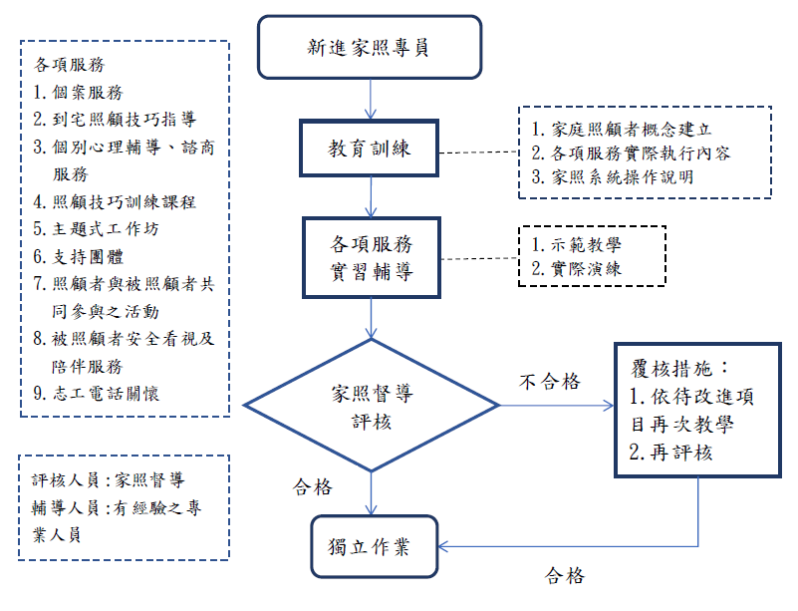
陸、訓練內容及評核：
依據家庭照顧者支持性服務共融計畫服務項目分為7大項進行訓練及評核內容說明：
一、個案服務：由家照專員到宅關心、輔導，提供照顧者情緒支持及社區資源連結。
訓練項目 | 個案服務
訓練  案數/次數 | 2案
教學方法 | 講述法、示範法 | 由家照督導或安排資深專員擇一個案進行示範教學，新進人員再以另一案進行實務演練，並由家照督導進檢核。
教學目標 | 1.了解服務視角  2.了解評估技巧及注意事項  3.了解會談技巧及注意事項  4.了解個案服務流程  5.知道如何擬定處遇計畫及常見問題處理  6.了解家庭照顧者服務內容  7.了解「衛生福利部長照家庭照顧者個案服務資訊平台」相關個案服務表單填寫細節及注意事項
行為目標 | 1-1能說出服務照顧者與被照顧者角度的不同  1-2能以照顧者為主體進行服務及互動  1-3能說出個案來源相關資源單位  2-1能正確說出評估方法  2-2能說出評估的注意事項  2-3能了解及說出10項高負荷家庭照顧者初篩指標  2-4了解使用照顧負荷量表方式並了解22項指標之內涵  3-1能說出會談注意事項  3-2知道會談適當應對方式及資料蒐集技巧  4-1能正確說出個案服務流程  5-1可以擬定適切的處遇計畫  6-1能了解十大項服務內涵  7-1了解「衛生福利部長照家庭照顧者個案服務資訊平台」使用方式  7-2能正確填寫個案服務資訊平台相關表單
考核方法 | 考核表、完成1案個案評估及處理紀錄
覆核措施 | 考核待改進者，依項目進行再次教學及查核
二、到宅照顧技巧指導服務：依照顧需求連結居家實務指導員到宅提供適切照顧技巧指導服務，以提升照顧者照顧技巧及知能。
訓練項目 | 到宅照顧技巧指導服務
訓練  案數/次數 | 2案
教學方法 | 講述法、示範法 | 由家照督導或安排資深專員擇一個案進行示範教學，新進人員再以另一案進行實務演練，並由家照督導進檢核。
教學目標 | 1.了解到宅照顧技巧指導流程及注意事項  2.了解照顧問題並能具體歸納需要技巧指導項目  3.能依需求項目媒合照顧實務指導員  4.了解家照專員在到宅照顧技巧指導服務過程的角色及功能  5.能正確使相關表單
行為目標 | 1-1能說出到宅照顧技巧指導服務流程  1-2能說出到宅照顧技巧服務使用相關規範及條件  1-3知道其他相關資源  2-1能依案例擬出照顧問題的指導項目  2-2能分辨問題急迫性  2-3能說出個案需求項目的先後順序安排  3-1能說出提供指導服務專業人員之條件  3-2能了解專業人員資源  4-1能正確說出家照專員在照顧技巧指導服務過程的角色及功能  5-1能正確填寫相關服務表單  5-2能了解指導服務紀錄內容之填寫重點
考核方法 | 考核表、完成1份到宅照顧技巧指導服務個案資料
覆核措施 | 考核待改進者，依項目進行再次教學及查核

三、個別心理輔導、諮商服務：依據照顧者需求媒合專業心理諮商師，協助照顧者因應及面對，因照顧產生的情緒壓力、家庭衝突等。
訓練項目 | 個別心理輔導、諮商服務
訓練  案數/次數 | 2案
教學方法 | 講述法、示範法 | 由家照督導或安排資深專員擇一個案進行示範教學，新進人員再以另一案進行實務演練，並由家照督導進檢核。
教學目標 | 1.了解個別心理輔導、諮商服務流程及注意事項  2.了解與個案溝通使用服務的技巧  3.了解使用個別心理輔導、諮商服務常見議題  4.了解媒合專業人員的方式  5.了解家照專員在個別心理輔導、諮商服務過程的角色及功能  6.能正確使用相關表單
行為目標 | 1-1能正確說出個別心理輔導、諮商服務流程  1-2能說出個別心理輔導、諮商服務使用相關規範及條件  1-3了解個別心理輔導、諮商服務同意書內容  2-1能說出使照顧者接受個別心理輔導、諮商服務的話術技巧  3-1能分辨照顧者問題及個別心理輔導、諮商服務需求  3-2能說出照顧者問題與專業人員溝通諮商議題  4-1知道媒合專業人員之背景條件及媒合方法  5-1能正確說出家照專員在個別心理輔導、諮商服務過程的角色及功能  6-1能正確填寫相關服務表單
考核方法 | 考核表、完成1份到個別心理輔導、諮商服務個案資料表
覆核措施 | 考核待改進者，依項目進行再次教學及查核

四、活動辦理：藉由多元活動辦理，增進照顧者交流、互動及學習基本照顧知能或技能的機會。
訓練項目 | 活動辦理-技巧訓練、主題式工作坊、支持團體、照顧者與被照顧者共同參與之活動……等
訓練  案數/次數 | 1場
教學方法 | 講述法、示範法 | 進行活動觀摩並進行考核。
教學目標 | 1.了解活動辦理流程及注意事項  2.了解活動主題擬定原則(需求調查)  3.知道活動前中後步驟  4.了解活動成效評估方式  5.了解成果報告填寫方式
行為目標 | 1-1能正確說出辦理活動流程  1-2能說出注意事項  2-1能說出擬定活動主題的原則  3-1能說出活動前中後工作細項  3-2能說出辦理活動時常見問題及處理方法  4-1能正確說出執行成效評估方法  5-1能完成一份成果報告
考核方法 | 考核表
覆核措施 | 考核待改進者，依項目進行再次教學及查核
五、被照顧者安全看視及陪伴服務：安排志工或臨時照顧人力於活動現場看顧被照顧者，使照顧者得以安心參與活動。
訓練項目 | 被照顧者安全看視及陪伴服務
訓練  案數/次數 | 1次
教學方法 | 講述法 | 活動辦理見習，進行喘息服務工作說明，並安排一次喘息服務，由家照督導進行檢核。
教學目標 | 了解被照顧者安全看視及陪伴服務流程及注意事項
行為目標 | 1-1能說出安全看視及陪伴服務流程  1-2能分辨長照喘息與安全看視服務不同處  1-3能向照顧者說明安全看視及陪伴服務內容範疇  1-4能正確填寫相關表單
考核方法 | 考核表
覆核措施 | 考核待改進者，依項目進行再次教學及查核

六、志工電話關懷：由志工定期提供電話關懷服務，使照顧者有情緒抒發之管道。
訓練項目 | 志工電話關懷
訓練  案數/次數 | 1次
教學方法 | 講述法
教學目標 | 1.了解志工電話關懷流程及常見問題  2.了解志工電話關懷話術  3.了解正確填寫表單方法
行為目標 | 1-1能說出志工電話關懷流程  1-2說出常見問題及解決方法  1-3能分辨個案問題急迫性  2-1能知道志工電話關懷指導方法  3-1了解相關服務表單填寫方式
考核方法 | 考核表
覆核措施 | 考核待改進者，依項目進行再次教學及查核

七、職前教育訓練評核表：針對上述訓練內容於訓練後進行評核，以確保家照專員熟悉服務模式，提供照顧者穩定及專業的服務。
家照專員姓名：
一、個案服務
編號 | 評核內容 | 完成 | 待改進 | 覆核
1 | 能說出服務照顧者與被照顧者角度的不同
2 | 能以照顧者為主體進行服務及互動
3 | 能說出個案來源相關資源單位
4 | 能正確說出評估方法
5 | 能說出評估的注意事項
6 | 能了解及說出10項高負荷家庭照顧者初篩指標
7 | 了解使用照顧負荷量表方式並了解22項指標之內涵
8 | 能說出會談注意事項
9 | 知道會談適當應對方式及資料蒐集技巧
10 | 能正確說出個案服務流程
11 | 可以擬定適切的處遇計畫
12 | 能了解十大項服務內涵
13 | 了解「衛生福利部長照家庭照顧者個案服務資訊平台」使用方式
14 | 能正確填寫個案服務資訊平台相關表單
二、到宅照顧技巧指導服務
編號 | 評核內容 | 完成 | 待改進 | 覆核
1 | 能說出到宅照顧技巧指導服務流程
2 | 能說出到宅照顧技巧服務使用相關規範及條件
3 | 知道其他相關資源
4 | 能依案例擬出照顧問題的指導項目
5 | 能分辨問題急迫性
6 | 能說出個案需求項目的先後順序安排
7 | 能說出提供指導服務專業人員之條件
8 | 能了解專業人員資源
9 | 能正確說出家照專員在照顧技巧指導服務過程的角色及功能
10 | 能正確填寫相關服務表單
11 | 能了解指導服務紀錄內容之填寫重點
三、個別心理輔導、諮商服務
編號 | 評核內容 | 完成 | 待改進 | 覆核
1 | 能正確說出個別心理輔導、諮商服務流程
2 | 能說出個別心理輔導、諮商服務使用相關規範及條件
3 | 了解個別心理輔導、諮商服務同意書內容
4 | 能說出使照顧者接受個別心理輔導、諮商服務的話術技巧
5 | 能分辨照顧者問題及個別心理輔導、諮商服務需求
6 | 能說出照顧者問題與專業人員溝通諮商議題
7 | 知道媒合專業人員之背景條件及媒合方法
8 | 能正確說出家照專員在個別心理輔導、諮商服務過程的角色及功能
9 | 能正確填寫相關服務表單
四、活動辦理(技巧訓練、技巧訓練、主題式工作坊、支持團體、照顧者與被照顧者共同參與之活動……等)
編號 | 評核內容 | 完成 | 待改進 | 覆核
1 | 能正確說出辦理活動流程
2 | 能說出注意事項
3 | 能說出擬定活動主題的原則
4 | 能說出活動前中後工作細項
5 | 能說出辦理活動時常見問題及處理方法
6 | 能正確說出執行成效評估方法
7 | 能完成一份成果報告
五、被照顧者安全看視及陪伴服務
編號 | 評核內容 | 完成 | 待改進 | 覆核
1 | 能說出安全看視及陪伴服務流程
2 | 能分辨長照喘息與安全看視服務不同處
3 | 能向照顧者說明安全看視及陪伴服務內容範疇
4 | 能正確填寫相關表單
六、志工電話關懷
編號 | 評核內容 | 完成 | 待改進 | 覆核
1 | 能說出志工電話關懷流程
2 | 說出常見問題及解決方法
3 | 能分辨個案問題急迫性
4 | 能知道志工電話關懷指導方法
5 | 了解相關服務表單填寫方式
改善建議：

評核人員： 評核日期：
※全項目需完成並通過，實習方結束。

